Zeep maken

**Benodigdheden :**

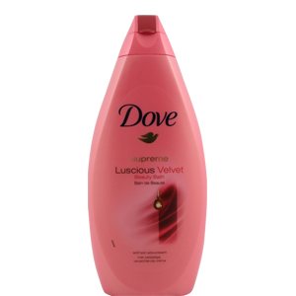Zeepvlokken badschuim diepvrieszakjes vormpjes

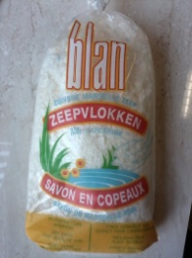

**Hoe gaan we te werk?**

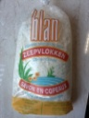Doe 4 soeplepels zeepvlokken in een zakje.

4

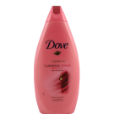Doe er 1 soeplepel badschuim bij.

1

Kneed alles goed eerst in het zakje.



Haal het uit het zakje en kneed verder.



Maak vormpjes.

